Бекітемін:
Оқу ісі жөніндегі орынбасары: ____________________

Бөлім: | Кинематика
Педагогтың аты-жөні:
Күні: | «_» ________ 20_ ж.
Сынып: 10 | Қатысушылар саны: | Қатыспағандар саны:
Сабақтың тақырыбы: | Инвариантты және салыстырмалы физикалық шамалар. Галилейдің салыстырмалылық принципі
Оқу бағдарламасына сәйкес оқыту мақсаттары: | 10.2.1.3 –инварианты және салыстырмалы физикалық шамаларды ажырату;  10.2.1.4 -жылдамдықтарды қосу мен орын ауыстыруды қосудың классикалық заңын есеп шығаруда қолдану;
Сабақтың мақсаты (SMART): | - инвариантты және салыстырмалы физикалық шамаларды ажыратады  - Галилейдің салыстырмалылық принципін тұжырымдайды  - жылдамдықтарды және орын ауыстыруды қосудың классикалық заңын есептерде қолданады  - әртүрлі санақ жүйесіндегі траекторияны салыстырып, талдайды
Құндылықтарға баулу: | «Адал азамат» бағдарламасы бойынша: Еңбекқорлық және кәсіби біліктілік.  «Еңбек етсең ерінбей, тояды қарның тіленбей» – Абай Құнанбайұлы.  Құндылық топтық жұмыстағы жауапкершілік пен өзара құрмет арқылы жүзеге асады.
Сабақтың барысы:
Сабақтың кезеңі / уақыты | Педагогтың әрекеті | Оқушының әрекеті | Бағалау (дескрипторлар) | Ресурстар
Сабақтың басы  6 минут  Ұйымдастыру, қызығушылықты ояту, мақсат қою | Ұйымдастыру кезеңі. Сәлемдесу, түгендеу, бағалау парағын тарату.  Білімді өзектендіру: «Ойлан – жұптас – бөліс». «Теңүдемелі қозғалыс кинематикасының негізгі теңдеулері мен ұғымдары.» тақырыбынан есте қалған ең маңызды 2 нәрсені жеке ойланып, жұппен талқылап, сыныппен бөліседі.  Құндылыққа баулу: «Еңбек етсең ерінбей, тояды қарның тіленбей» – Абай Құнанбайұлы.  Проблемалық жағдаят: Біркелкі жүріп келе жатқан пойызда допты жоғары лақтырсақ, ол қолымызға қайта түседі. Ал перронда тұрған адам не көреді?  Оқушылардың болжамдары тыңдалып, сабақтың тақырыбы мен мақсаты бірге анықталады. | Жеке ойланады, жұппен талқылайды, сыныпқа айтады.  Болжам айтып, тақырып пен мақсатты анықтауға қатысады. | Қалыптастырушы бағалау: ауызша кері байланыс, «Бас бармақ» әдісі. | Презентация  Бағалау парағы
Сабақтың ортасы  12 минут  Жаңа білімді меңгеру | Жаңа білімді меңгеру: «Фишбоун» (балық сүйегі). Мұғалім проблемалық сұрақ қояды; оқушылар «балық сүйегі» сызбасында себептерін, дәлелдерін және қорытындысын көрсетеді.  - Классикалық механикада инвариант шамалар: уақыт, масса, ұзындық, үдеу, күш. Салыстырмалы: жылдамдық, орын ауыстыру, траектория, кинетикалық энергия.  - Галилей принципі: барлық инерциялық санақ жүйелерінде механиканың заңдары бірдей.  - υ⃗ = υ⃗′ + u⃗; s⃗ = s⃗′ + s⃗₀ (Галилей түрлендірулері: x = x′ + ut, t = t′).  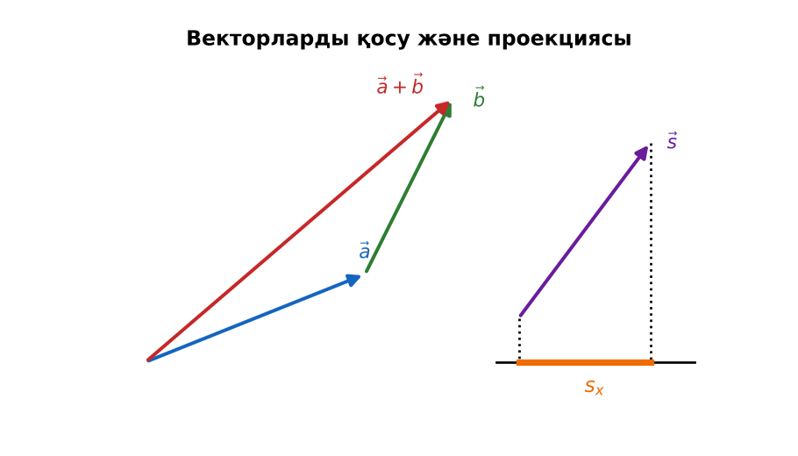  Сурет. Жылдамдықтарды қосу | Фишбоун сызбасын толтырып, себеп-салдарды анықтайды. | Дескриптор:  - инвариантты және салыстырмалы физикалық шамаларды ажыратады;  - топта/жұпта белсенді жұмыс істейді.  2 балл | Физика 10-сынып оқулығы  Презентация
Сабақтың ортасы  7 минут  Бекіту, жаттығу | «Ойлан – жұптас – бөліс». Оқушылар тапсырманы алдымен жеке орындап, жұппен салыстырып, кейін ортақ жауапты сыныпқа ұсынады.  Үлгі: ұшақтың ауаға қатысты жылдамдығы 200 м/с (солтүстік), жел 30 м/с (шығыс). Жерге қатысты υ = √(200² + 30²) ≈ 202 м/с. | Тапсырманы орындап, шешімін талқылайды. | Дескриптор:  - тапсырманың шешімін қадамдап, дұрыс рәсімдейді.  1 балл | Жұмыс дәптері  Тапсырма карточкасы
Сергіту сәті  2 минут | Көзге арналған жаттығу. Көзбен «8» санын салу, алысқа және жақынға кезек қарау. | Қимыл арқылы орындайды. | – | –
Сабақтың ортасы  11 минут  Деңгейлік тапсырмалар (жеке жұмыс) | Саралау «Таңдау» арқылы: оқушылар деңгейін өздері таңдайды; А деңгейін орындаған оқушы В деңгейіне өтеді.  А деңгейі (білу, түсіну) – жасыл карта.  Шамаларды инвариантты/салыстырмалы деп бөл: масса, жылдамдық, уақыт, траектория, күш, кинетикалық энергия.  В деңгейі (қолдану) – сары карта.  Эскалатор 0,8 м/с жылдамдықпен көтеріледі, адам оған қатысты 1 м/с жылдамдықпен жоғары жүреді. 36 м эскалатордан қанша уақытта шығады? Төмен жүрсе ше?  С деңгейі (талдау, жинақтау) – қызыл карта.  Ені 300 м өзенді қайық (суға қатысты 5 м/с) ең қысқа жолмен өту үшін ағысқа (3 м/с) қандай бұрышпен бағытталуы керек? Өту уақыты?  ЕББҚ оқушыларына: терминдер сөздігі (қазақша – орысша) және сызбалар; толтырылған үлгі есеп және бос орынды толықтыру тапсырмасы. | Деңгейін таңдап, тапсырманы жеке орындайды.  Жауап кілтімен өзін-өзі тексереді. | Дескриптор:  А: Галилейдің салыстырмалылық принципін тұжырымдайды – 2 балл  В: жылдамдықтарды және орын ауыстыруды қосудың классикалық заңын есептерде қолданады – 3 балл  С: әртүрлі санақ жүйесіндегі траекторияны салыстырып, талдайды – 4 балл | Деңгейлік карточкалар (А – жасыл, В – сары, С – қызыл)  Жауап кілті
Сабақтың соңы  7 минут  Бекіту, рефлексия, үй тапсырмасы | Бекіту: Mentimeter онлайн-викторинасы (мұғалім алдын ала дайындайды). Сұрақ үлгілері:  - Галилей түрлендіруінде t′ = ? (t)  - Үдеу инвариант па? (иә)  - Траектория салыстырмалы ма? (иә)  Mentimeter: https://www.mentimeter.com/  Құрылғы жетіспесе – қағаз нұсқасы.  Рефлексия: «Синквейн» – тақырыптың негізгі ұғымына 5 жолдан тұратын синквейн құрау.  Үй тапсырмасы (сараланған):  - А: §4; 3 есеп.  - В: Пойыздағы допты лақтыруды екі жүйеде сызбамен көрсету.  - С: Галилейдің «Кеме ішіндегі тәжірибе» ой-эксперименті туралы. | Викторинаға жауап береді.  Бағалау парағындағы балын қосып, өзін-өзі бағалайды.  Рефлексия жасайды, үй тапсырмасының деңгейін таңдайды. | Дескриптор:  - викторина сұрақтарының кемінде 80%-ына дұрыс жауап береді – 3 балл  Шкала (10 балл): 9–10 «Өте жақсы», 7–8 «Жақсы», 5–6 «Қанағаттанарлық», 0–4 «Қолдау қажет» | Mentimeter (QR-код)  Рефлексия материалдары  Kundelik.kz – үй тапсырмасы
Саралау, ЕББҚ қолдау, бағалау және қауіпсіздік
Саралау | ЕББҚ оқушыларына қолдау | Бағалау | Денсаулық және қауіпсіздік
Тапсырма арқылы: А, В, С деңгейлік карталар.  Таңдау арқылы: оқушы деңгейін өзі таңдайды.  Қолдау арқылы: «Фишбоун» (балық сүйегі), жұп-тьютор.  Қабілетті оқушыларға: С деңгейі, PhET/қосымша зерттеу. | Оқу қиындығы: терминдер сөздігі (қазақша – орысша) және сызбалар.  Көру/есту қабілеті: жұп-тьютор (күшті оқушымен бірге жұмыс).  Зейін тапшылығы: белсенді рөл беру (уақыт сақшысы, материал таратушы). | Бағалау парағы (10 балл), дескрипторлар, өзін-өзі және өзара бағалау, онлайн-викторина, рефлексия. | Сергіту сәті, көзге арналған үзіліс, интерактивті тақтамен жұмыс уақытын шектеу, сыныпты желдету.
Деңгейлік тапсырмалардың жауап кілті
Деңгей | Дұрыс жауап
А | Инвариант: масса, уақыт, күш; салыстырмалы: жылдамдық, траектория, E_k.
В | t = 20 с; төмен жүрсе 180 с.
С | sin α = 3/5 → ағысқа қарсы 37° (жағаға перпендикулярдан); υ = 4 м/с, t = 75 с.
Сандық ресурстар (QR-кодтар)
Mentimeter – викторина  https://www.mentimeter.com/   | Bilimland – видеосабақ  https://bilimland.kz/   | OPIQ – цифрлық оқулық  https://www.opiq.kz/  

